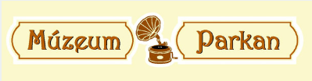

VÝROČNÁ SPRÁVA ZA ROK 2020
MÚZEUM PARKAN , N.O.

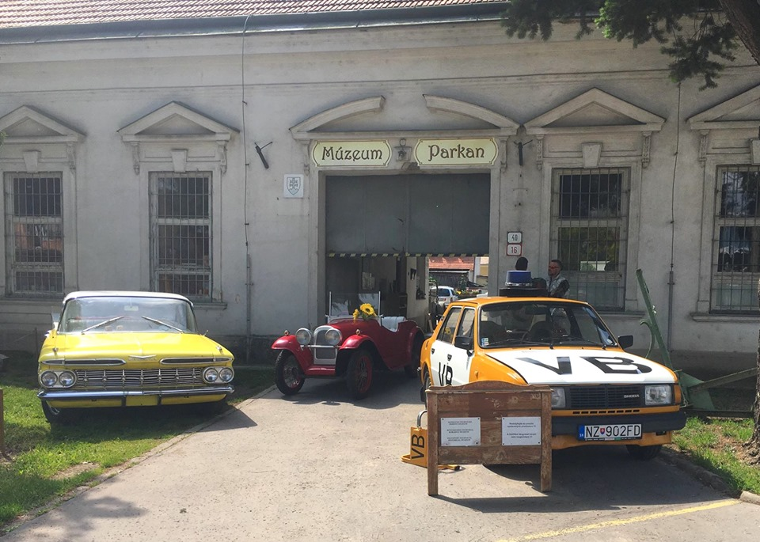

Vypracoval: Peter Sklenár
Štúrovo
Marec 2021

OBSAH

VŠEOBECNÉ ÚDAJE 3
ZLOŽENIE ORGÁNOV NEZISKOVEJ ORGANIZÁCIE 3
PÔSOBNOSŤ A STREDNODOBÝ VÝHĽAD ORGANIZÁCIE 3
PREZENTAČNÁ A PROPAGAČNÁ ČINNOSŤ 4
ROČNÁ ÚČTOVNÁ UZÁVIERKA 5
VÝROK AUDÍTORA K VÝROČNEJ ÚČTOVNEJ UZÁVIERKE 5
PREHĽAD O PEŇAŽNÝCH PRÍJMOCH A VÝDAVKOCH 5
PREHĽAD ROZSAHU PRÍJMOV (VÝNOSOV) V ČLENENÍ PODĽA ZDROJOV 5
STAV A POHYB MAJETKU A ZÁVÄZKOV 5

VŠEOBECNÉ ÚDAJE

Názov organizácie: MÚZEUM PARKAN, n.o.
IČO: 45735671
Sídlo organizácie: Jesenského 40/16, 94301 Štúrovo, Slovenská republika
Telefón: 0918 015 367
E-mail: muzeumparkan@gmail.com
Internetová stránka: https://sk-sk.facebook.com/muzeumparkan2/
Forma hospodárenia: nezisková organizácia
Štatutárny orgán: Peter Sklenár

ZLOŽENIE ORGÁNOV NEZISKOVEJ ORGANIZÁCIE

Zloženie orgánov neziskovej organizácie :
Riaditeľ - Peter Sklenár, ml.
Správna rada:
- Erika Sklenárová - predseda správnej rady
- Nikoleta Szabová – člen správnej rady
- Maroš Fodor - člen správnej rady
Revízor : Ing Július Kamanca

PÔSOBNOSŤ A STREDNODOBÝ VÝHĽAD ORGANIZÁCIE

Účelom múzea je tvorba, rozvoj, ochrana, obnova a prezentácia duchovných a kultúrnych hodnôt vyjadrených zbierkami múzea. Zbierky sa aj za rok 2020 významne rozrástli a stúpla aj ich hodnota.

Existujúce expozície zahŕňajú:
- nábytok,vybavenie kuchyne a domácnosti v minulosti,
- detské hračky a potreby pre deti,
- školské pomôcky a potreby,
- uniformy, staromódne odevy,
- prostriedky filmovacej a projekčnej techniky,
- rozhlasová a televízna technika – prostriedky záznamu a reprodukcie hlasu,
- kancelárska techika,výpočtová techika,
- stolárska dielňa,
- obuvnícka dielňa,
- fotoaparáty a vybavenie tmavej komory, fotografie z regiónu,
- domáce spotrebiče – vysávače,
- fragmenty vojenskej techniky, výstroje a výzbroje,
- automobily osobné i úžitkové,
- poľnohospodárska technika a prostriedky rastlinnej výroby, vinohradníctva,
- stomatologická technika, vybavenie ambulancie,
- šijacie a pletacie stroje,
- cestovné batožiny, kufre.

Jednotlivé tematické skupiny sa postupne zveľaďujú a sprístupňujú návštevníkom.
Poslanie múzea, zakotvené v príslušnom zákone, ktorého zmyslom je zhromažďovať, spravovať a verejnosti sprístupňovať zbierkové predmety, vyjadruje dve základné funkcie múzea: dokumentačnú a prezentačnú, a tým do určitej miery predznačuje okruh návštevníkov múzea.
Neustále rastúci záujem verejnosti o individuálne, ale i skupinové prehliadky hovoria aj záznamy v knihe návštev. Návštevníci trávia väčšinou aj 2 - 3 hodín prehliadkou múzea. Opakované návštevy potvrdzujú unikátnosť múzea v predstavení regionálnej histórie Štúrova a okolia.

PREZENTAČNÁ A PROPAGAČNÁ ČINNOSŤ

Počas roka bol objekt múzea niekoľkokrát zatvorené, alebo prístupnosť bola značne obmedzená kvôli epidemiologickým opatreniam. V súvislosti s uvoľňovaním preventívnych opatrení v boji proti ochoreniu COVID-19 bolo povolené múzeám otvárať svoje brána od konca mája 2020, avšak návštevníci múzea Parkan mohli navštevovať len do Septembra.
Pre pandemickú situáciu zahraničná prezentácia technických pamiatok našej zbierky nebola realizovateľná.
Život v múzei neutíchol ani v čase jeho uzatvorenia. Toto obdobie bolo využité na generálne upratovanie, stavebné práce, opravy a údržbu objektu, revíziu zbierkových predmetov a na prípravy nových výstav.

ROČNÁ ÚČTOVNÁ UZÁVIERKA
Ročná účtovná uzávierka tvorí prílohu výročnej správy ( súvaha, výkaz ziskov a strát)

VÝROK AUDÍTORA K VÝROČNEJ ÚČTOVNEJ UZÁVIERKE
Nie je povinnosťou NO , vzhľadom na výšku príjmov.

PREHĽAD O PEŇAŽNÝCH PRÍJMOCH A VÝDAVKOCH
Prehľad je uvedený v predložených výkazoch v prílohe výročnej správy.

PREHĽAD ROZSAHU PRÍJMOV( VÝNOSOV) V ČLENENÍ PODĽA ZDROJOV
Prehľad je uvedený v predložených výkazoch v prílohe výročnej správy.

STAV A POHYB MAJETKU A ZÁVÄZKOV
Prehľad je uvedený v predložených výkazoch v prílohe výročnej správy.

V Štúrove, dňa .................... ........................................... Podpis a pečiatka organizácie

